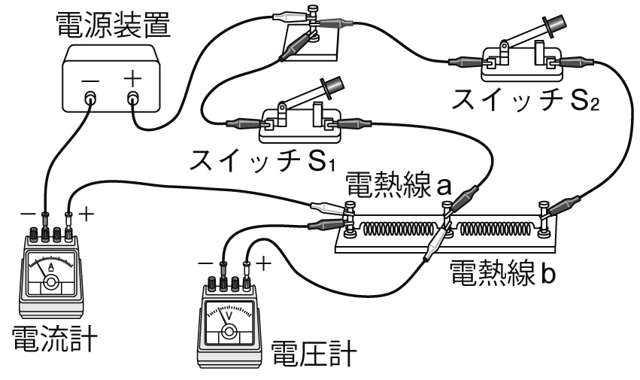
１ 図のような回路をつくり，電熱線a，bの抵抗の大きさを調べた。次の問いに答えなさい。
⑴ スイッチS₁のみを入れたとき，電流計は0.4A，電圧計は6.0Vを示しました。電熱線aの抵抗の大きさを求めなさい。

⑵ ⑴と電源装置の電圧を変えずにスイッチS₂のみを入れたとき，電流計は0.1A，電圧計は1.5Vを示しました。電熱線bの両端に加わる電圧と，電熱線bの抵抗の大きさをそれぞれ求めなさい。

２ 図は，電熱線を用いた電気器具と，100Vの電圧を加えたときの電力を示しています。次の問いに答えなさい。
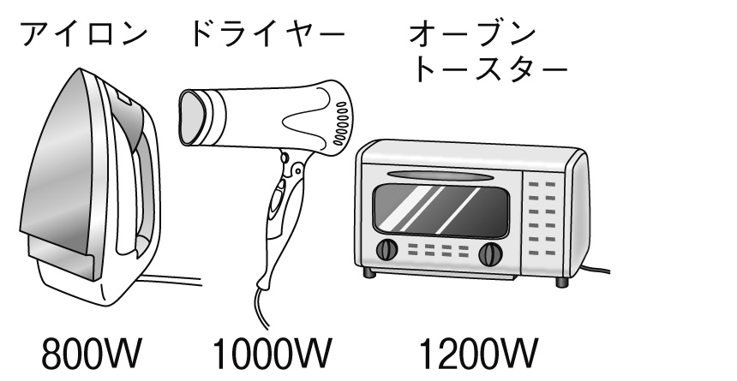

⑴ 図の3つの電気器具を100Vのコンセント（並列）につないで同時に使うと，消費電力はいくらになりますか。

⑵ １を参考に電源の電圧を一定にして，2本の抵抗を直列につないだときと並列につないだときのちがいについて，表の空欄にア～カの記号を入れなさい。
 | 直列回路 | 並列回路
回路全体の抵抗の大きさ
回路全体に流れる電流の強さ（大きさ）
各抵抗に加わる電圧の大きさ
ア 2本の抵抗の値の和となる。
イ 2本それぞれの抵抗の値より小さくなる。
ウ 1本の抵抗だけの回路のときより大きい。
エ 1本の抵抗だけの回路のときより小さい。
オ 2本の抵抗に加わる電圧は等しい。
カ 2本の抵抗に加わる電圧は電源の電圧より小さい。

⑶ 家庭の電気器具はたがいに並列につながっています。この理由を，並列回路の特徴をもとに簡潔に書きなさい。
１
⑴
⑵ | 電圧
 | 抵抗

２
⑴
⑵ | 表に記入
⑶

